初中毕业生学业考试
科学样题（地理）
1、在人口及工业集中的城市上空的雾和云比远郊区多，原因是城市上空 （ ）
A．水蒸气增多 B．尘埃多 C．风力大 D．气温低
（答案：B）
2、有时在天空中会看到一些拖着尾巴的星星，它们是由岩石的碎片、固体微粒和冰球，它们是：
A．恒星 B．彗星 C．行星 D．卫星
（答案：B）
3、下面四幅平面图中，大树位于学校东北方向的是：
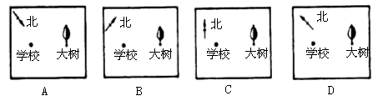
（答案：B）
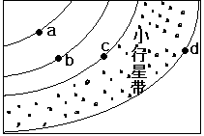
4、右图为太阳系局部示意图，表示火星的是：
A．a点
B．b点
C．c点
D．d点
（答案：C）

5、 假如在夏至日正午12：00，小莉在北京天安门广场，小欣在杭州武林广场同时测量一根一米长竹杆的影子，结果最有可能的是：------------------------------------------------------------------（ ）
A．两地杆影一样长 B．杭州的长，北京的短
C．北京的长，杭州的短 D．不一定
（答案：C）
6、南极考察的最佳季节是北半球的（ ）
A.春季 B.夏季 C.秋季 D.冬季
（答案：D）
7、我国水资源空间分布不均，主要表现是
A．南方多北方少，东部多西部少 B．南方多北方少，西部多东部少
C．东南多西北少，东北多西南少 D．山地多平原少，内陆多沿海少
（答案：A）

8、我国长江三角洲形成的原因是
A．流水的作用 B．风力的作用 C．火山的作用 D．冰川的作用
（答案：A）
9、如果要在我国东部城市周围建一个对空气有污染的企业，考虑 到风向的关系，图中四个地点，最佳位置应选择（ ）
A．① B．④ C．②③ D．都可以
（答案：C）

二、综合题：
当地时间2003年5月21日晚上7点45分(北京时间22日凌晨)，阿尔及利亚首都阿尔及尔（东经3°，北纬37°）附近地区发生里氏6.7级强烈地震。截至5月26日晚，地震已经造成2162人死亡，8965人受伤。
（1）从全球范围看，地震主要集中发生在 和 一带。阿尔及利亚正处于全球两大地震集中发生地区之一。
（2）对于文中提到的“北京时间”，下列描述不正确的是 （填选项号）
A、北京时间是北京的地方时 B、北京时间是东八区的区时
C、北京时间是深圳所使用的时间 D、北京时间是东经120º处的地方时
（3）依题意判断，地震发生时，北京时间应该为22日凌晨 （填具体时间）。
（4）地震是一种会给人类带来巨大灾难的自然现象。当发生地震时，下列行为中不合适的
是 （填选项号）
A、如果在一楼，就快速离开房间，跑到空旷的地方。
B、如果在楼层很高的地方，就迅速躲到小房间的墙角里。
C、如来不及离开房间就躲在桌子底下。
D、地震发生时，跑到窗边大声呼救
答案：(1）环太平洋和地中海---喜马拉雅山脉一带。
（2）A
（3）5月22日凌晨3点45分。
（4）D

